活动时间：2023年3月27日
活动主题：景宁县第八届全员晒课县级展示评优活动
活动地点：景宁县启文小学
上课课题：《影长的四季变化》
上课班级：景宁县启文小学五（1）班
上课老师：景宁县实验二小 蓝娟
记录人员：莲都区天宁小学 陈建秋
一、谈话导入
1.景宁有许多新的小区（出示照片），两幢楼之间有一定的距离，这个距离是谁定的？房屋间距与日照有什么关系？
学生自由发言。
师：归根结底是前面一幢房屋的影子。
2.提问：一天当中，什么时间满足最底层一小时日照，比较划算呢？
开发商一般会怎么考虑？（正午）
3.提问：一年四季中，正午的影长会发生什么变化呢？
4.揭题：影长的四季变化。
二、设计实验
1.该怎么设计证自己的猜想呢？
生1：同一时间，同一地点……
生2：测量出影子的长度。
2.认识圭表
课件出示圭表，并告知太阳仰角。
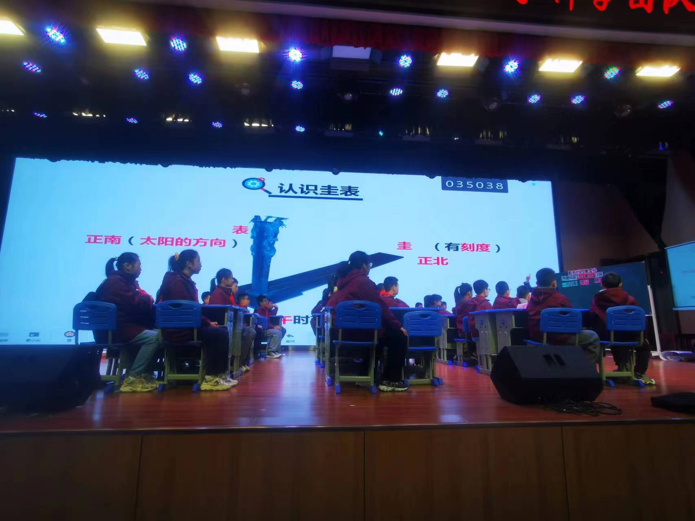 | 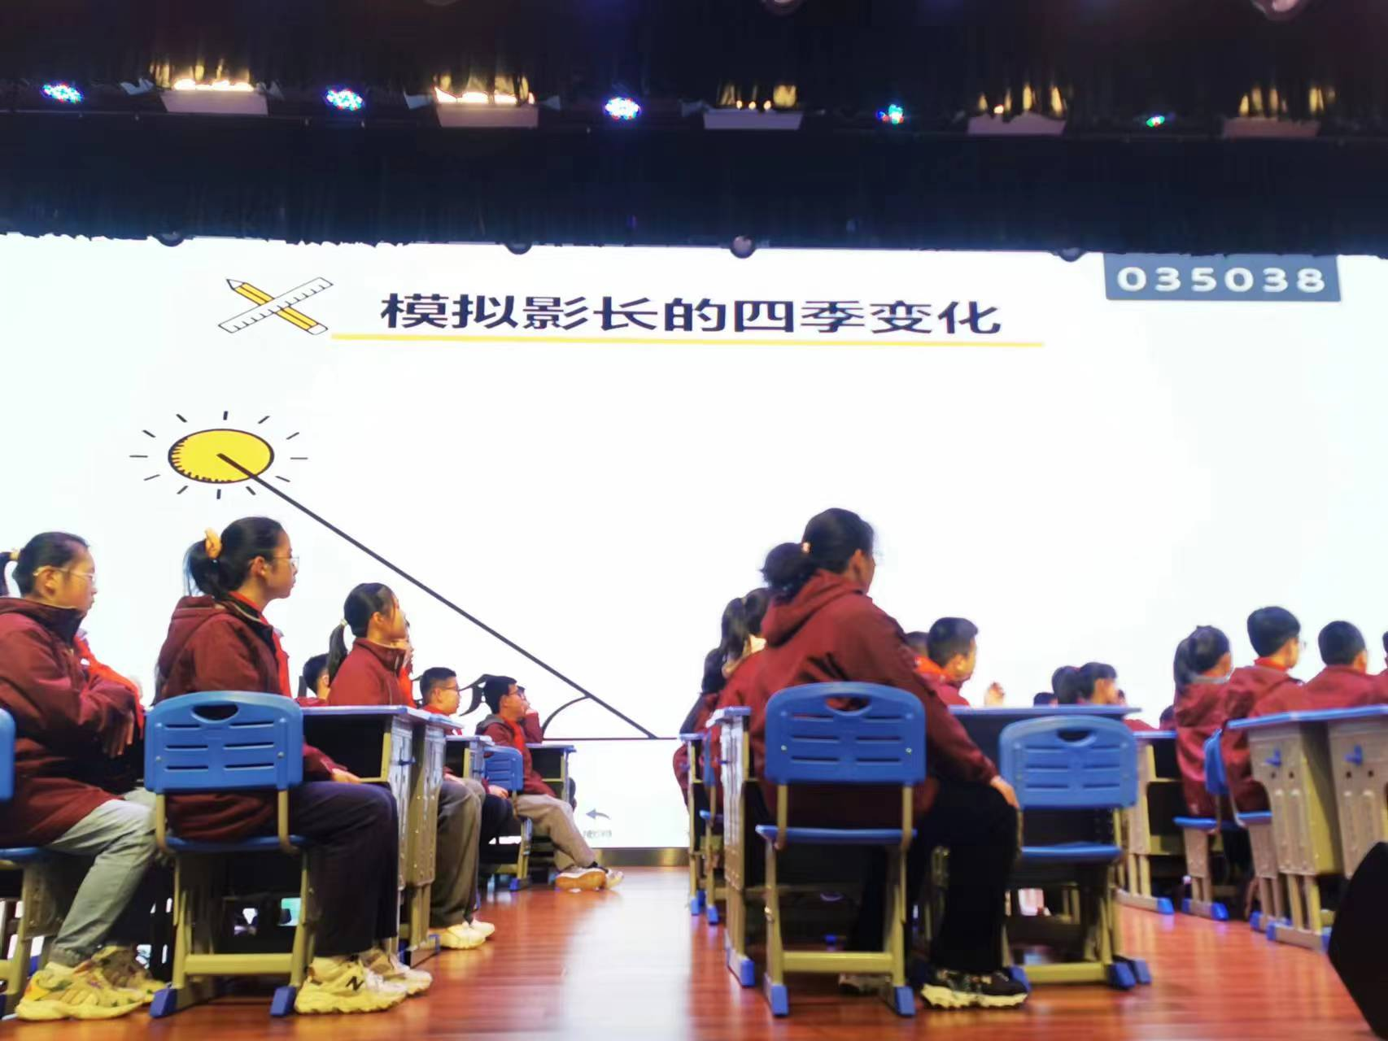
3.提供代表性的4个节气的太阳仰角。
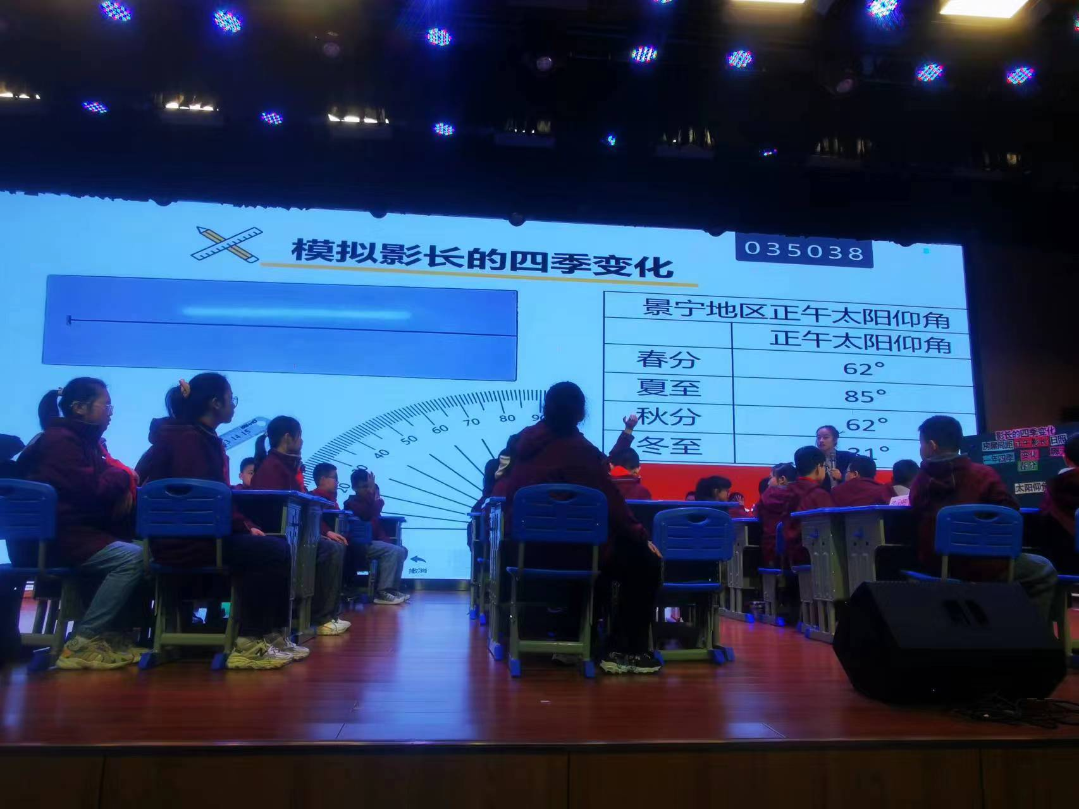
4.模拟影长的四季变化
提示：手电筒照的时候有什么要注意的？
5.出示实验记录单，了解实验要求。
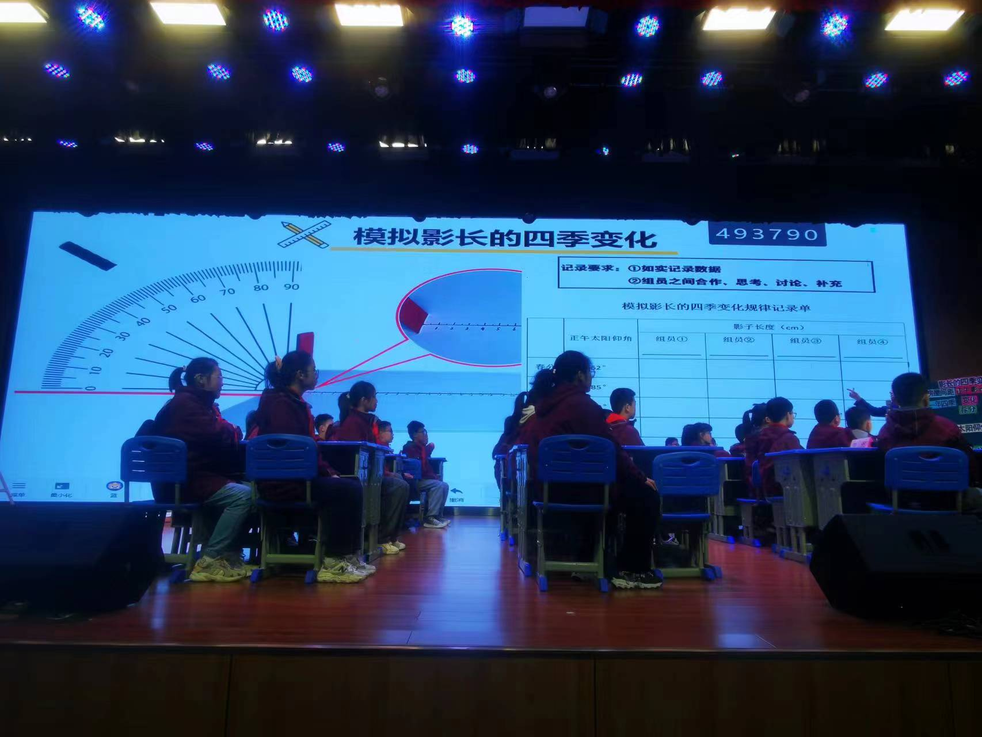
三、实验探究
1.各组领取材料，研究影子的四季变化。
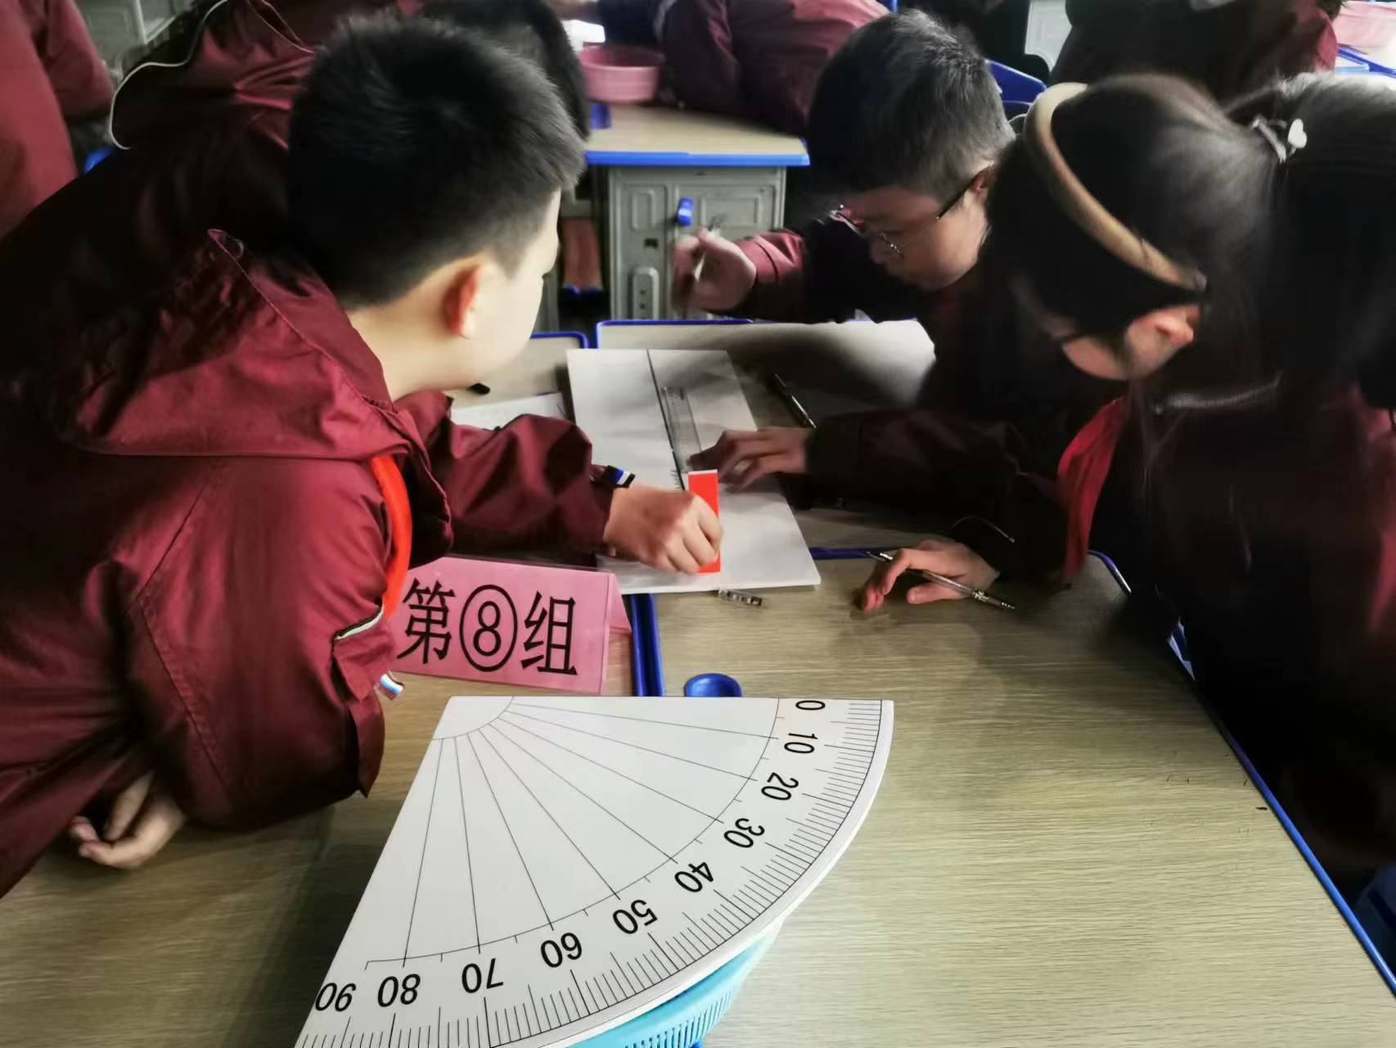 | 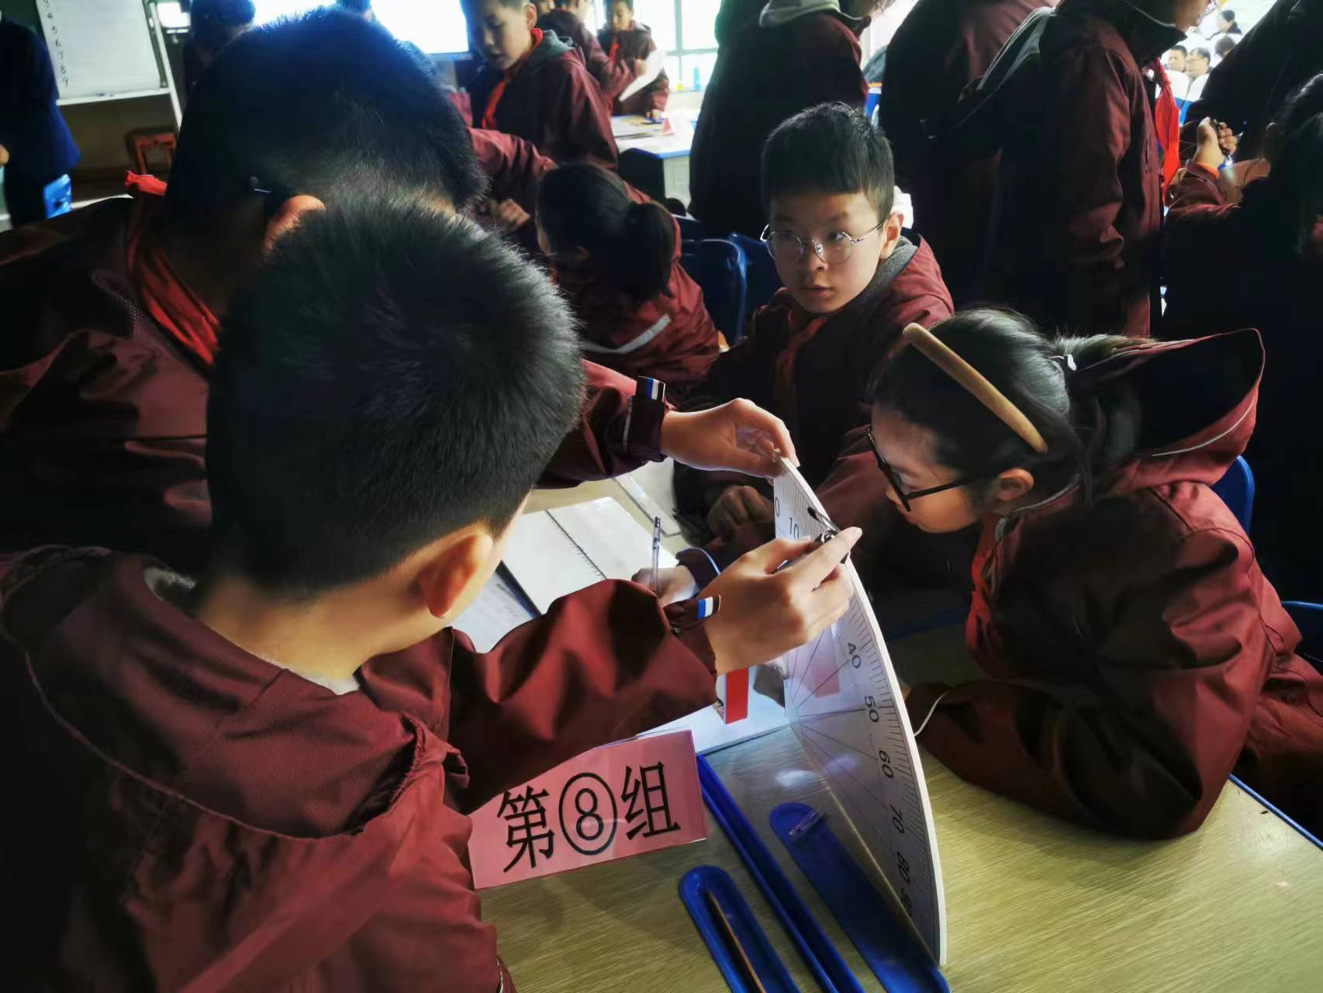
2.各组派一个同学上台登记数据在班级汇总表上。
四、交流研讨
1.投屏一个组的数据，进行全班分析。
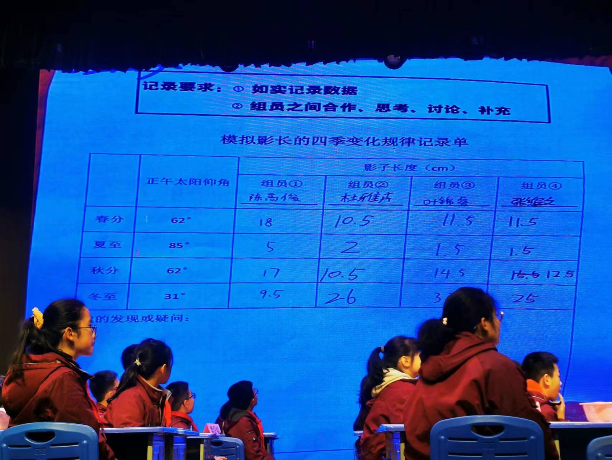
生1：组员的操作有问题。
师：发现什么规律呢？
生：夏至最短，冬至最长，春分和秋分差不多。
评点：只是提供了一个组的数据，就轻易得出结论，说服力不够。
2.同样的实验角度，同样的材料，每个组的数据不一样。猜测是什么原因？
学生自由发言。
五、总结拓展
1.提问：这个数据能不能直接用来造房子？
2.我们应该用哪个时间的数据作为依据？
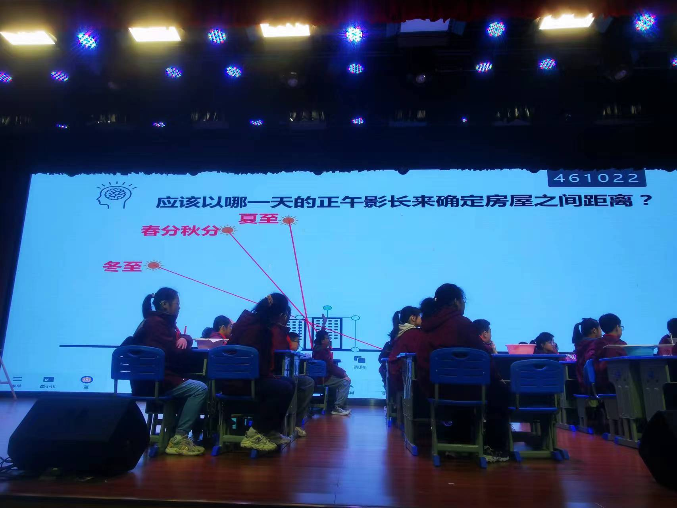 | 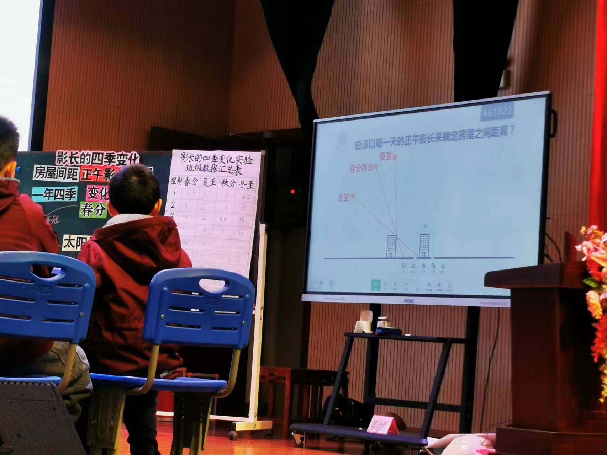
3.送圭表，发现更多的规律。

板书设计：
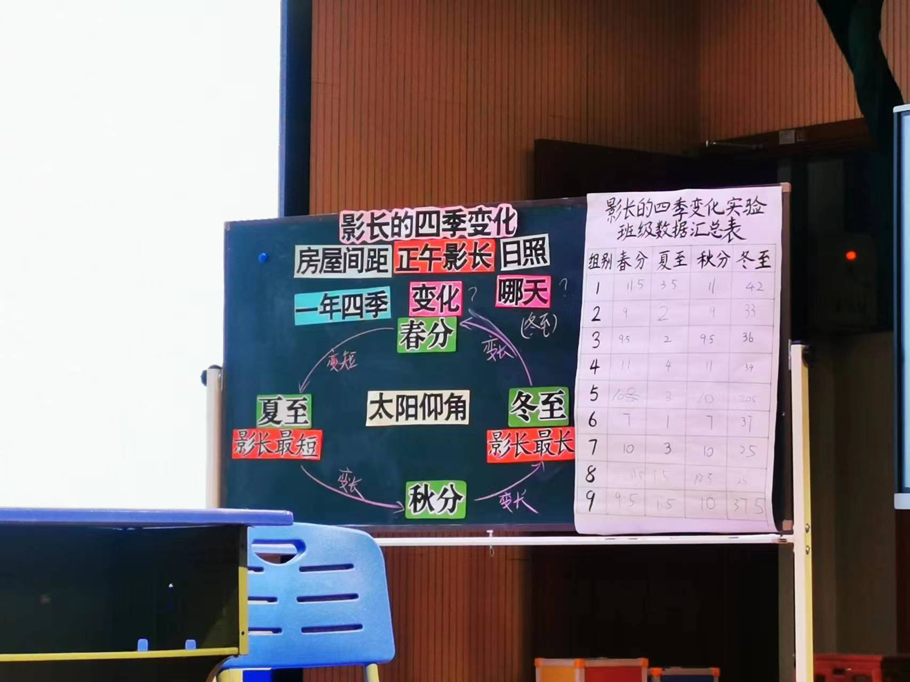

观点报告：毛心怡《落实学科育人功能，促进核心素养发展》
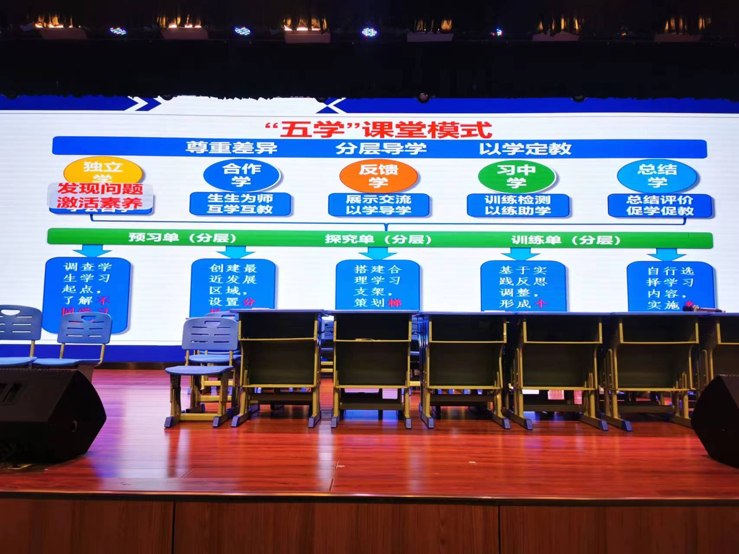 | 